**CHỦ ĐỀ 22: SỰ NÓNG CHẢY – SỰ ĐÔNG ĐẶC**

**LÝ THUYẾT**

1. **Hiện tượng**

*Nóng chảy*

Thể rắn  *Đông đặc* Thể lỏng

**- Sự chuyển từ thể rắn sang thể lỏng của một chất đực gọi là sự nóng chảy.**

Ví dụ:

Ban đầu khi chưa thắp sáng, cây nến ở thể rắn. Khi thắp nến, phần ở đầu nến tiếp xúc với ngọn lửa nóng chuyển sang thể lỏng.

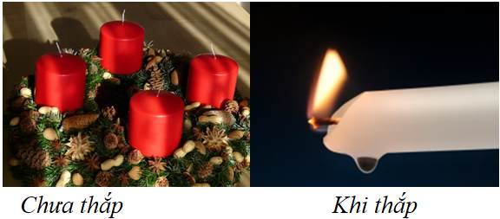

Viên nước đá (ở thể rắn) khi đưa từ nơi trữ lạnh ra ngoài không khí bị tan ra (thành thể lỏng)

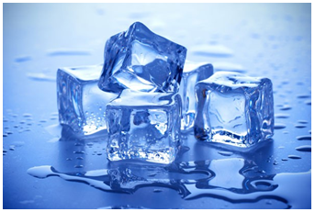

**- Sự chuyển từ thể lỏng sang thể rắn của một chất được gọi là sự đông đặc.**

Ví dụ:

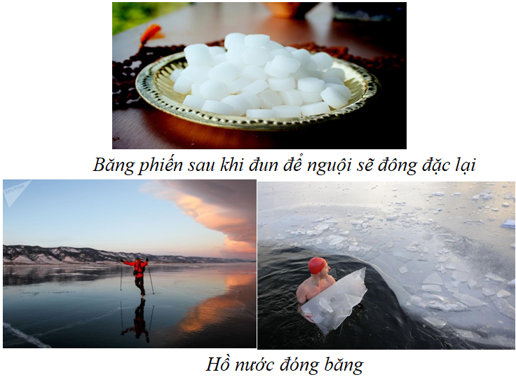

1. **Đặc điểm**

* Phần lớn các chất nóng chảy (hay đông đặc) ở một nhiệt độ xác định. Nhiệt độ đó gọi là nhiệt động nóng chảy.
* Trong thời gian nóng chảy (hay đông đặc) nhiệt độ của vật không thay đổi.
* Các chất khác nhau có nhiệt độ nóng chảy khác nhau.

**BÀI TẬP**

1. Nhôm nóng chảy ở nhiệt độ 6600C. Hỏi nhôm đông đặc ở nhiệt độ bao nhiêu? Vì sao?
2. Trong việc đúc tượng đồng, có những quá trình chuyển thể nào của đồng?
3. 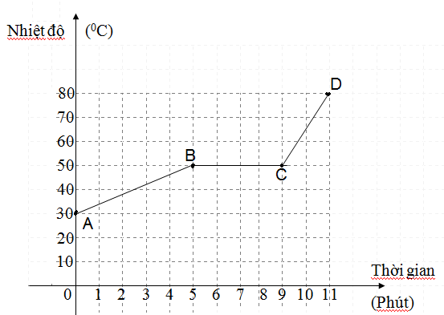Hình bên vẽ đường biểu diễn sự thay đổi nhiệt độ theo thời gian của một khối chất rắn. Dựa vào bảng số liệu bên dưới và dựa vào hình bên, em hãy trả lời các câu hỏi sau:

a) Đồ thị bên mô tả sự thay đổi nhiệt độ của chất nào? Nhiệt độ nóng chảy của chất này là bao nhiêu 0C?

b) Đoạn thẳng nào trên đồ thị mô tả quá trình chất đang nóng chảy? Quá trình nóng chảy của chất này diễn ra trong bao lâu?

c) Đoạn CD trên đồ thị ứng với giai đoạn chất tồn tại ở thể nào? Nhiệt độ ở cuối phút thứ 11 là bao nhiêu?

Bảng nhiệt độ nóng chảy một số chất

|  |  |  |  |
| --- | --- | --- | --- |
| **Tên chất** | **Nhiệt độ nóng chảy** | **Tên chất** | **Nhiệt độ nóng chảy** |
| Thép | 13000C | Parafin | 500C |
| Băng phiến | 800C | Chì | 3270C |
| Nước | 00C | Rượu | -1170C |

1. 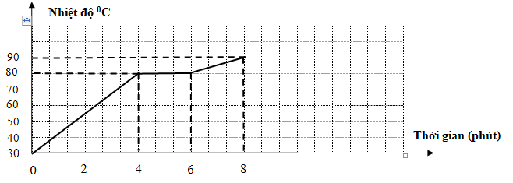Cho đổ thị biểu diễn quá trình thay đổi nhiệt độ của một chất như sau:

Dựa vào đó trả lời các câu hỏi sau :

1. Nhiệt độ nóng chảy của chất này là bao nhiêu độ ?
2. Tên của chất này gì ?
3. Từ 0 phút đến 4 phút chất này tồn tại ở thể gì?
4. Trên hình vẽ là đồ thị biểu diễn sự thay đổi nhiệt độ theo thời gian khi đông đặc của chất nào?

Mô tả các đoạn AB, CD trên đồ thị chất tồn tại ở thể nào?

